15 kwietnia
Temat: „Na ekranie zdanie”. Zdanie podrzędnie złożone.

Zapamiętaj !
Zdanie złożone, w którym jedno zdanie składowe jest określane przez drugie, nazywamy zdaniem złożonym podrzędnie, np.

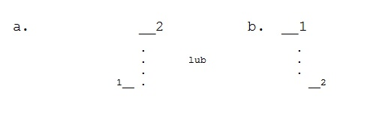
- Kiedy usłyszała głosy (1), zerwała się z łóżka (2).
Analiza: Zerwała się z łóżka (kiedy?), kiedy usłyszała głosy.
b. Poszła do domu (1), w którym straszyło (2).
Analiza: Poszła do domu (jakiego?), w którym straszyło.

Uczniu, wykonaj zadania z podręcznika. Zadanie 4 str. 157 oraz zadanie 6 str. 158. W zeszycie ćwiczeń wykonaj 2 dowolne ćwiczenia.

Informacja dla uczniów.
W przyszły wtorek – 21 kwietnia będzie test z lektury pt. „Ania z Zielonego Wzgórza” . Test będzie udostępniony na stronie quizizz.

